**KARYA TULIS ILMIAH**

**ANALISIS KADAR SIKLAMAT PADA ES DAWET**

**SECARA GRAVIMETRI**



**SRI ROSMAYANI SIMARMATA**

**P07539015091**

**POLITEKNIK KESEHATAN KEMENKES MEDAN**

**JURUSAN FARMASI**

**2018**

**KARYA TULIS ILMIAH**

**ANALISIS KADAR SIKLAMAT PADA ES DAWET**

**SECARA GRAVIMETRI**

Sebagai Syarat Menyelesaikan Pendidikan Program Studi

Diploma III Farmasi



**SRI ROSMAYANI SIMARMATA**

**P07539015091**

**POLITEKNIK KESEHATAN KEMENKES MEDAN**

**JURUSAN FARMASI**

**2018**

**LEMBAR PERSETUJUAN**

**JUDUL : ANALISIS KADAR SIKLAMAT PADA ES DAWET**

**SECARA GRAVIMETRI**

**NAMA : SRI ROSMAYANI SIMARMATA**

**NIM : P07539015091**

Telah Diterima dan Disetujui Untuk Diseminarkan Dihadapan Penguji

Medan, Agustus 2018

Menyetujui

Pembimbing

Rosnike Merly Panjaitan, S.T., M.Si.

NIP 196605151986032003

Ketua Jurusan Farmasi

Politeknik Kesehatan Kemenkes Medan

Dra. Masniah, M. Kes., Apt.

NIP 196204281995032001

**LEMBAR PENGESAHAN**

**JUDUL : ANALISIS KADAR SIKLAMAT PADA ES DAWET**

**SECARA GRAVIMETRI**

**NAMA : SRI ROSMAYANI SIMARMATA**

**NIM : P07539015091**

Karya Tulis Ini Telah Diuji Pada Sidang Akhir Ujian Program Jurusan Farmasi Poltekkses Kemenkes Medan, Agustus 2018

Penguji I Penguji II

Dra. Masniah, M. Kes., Apt. Dra. Nasdiwaty Daud, M.Si, Apt

NIP 196204281995032001 NIP 195411251984102001

Ketua Penguji

Rosnike Merly Panjaitan, S.T., M.Si.

NIP 196605151986032003

Ketua Jurusan Farmasi

Politeknik Kesehatan Kemenkes Medan

Dra. Masniah, M. Kes., Apt.

NIP 196204281995032001

**SURAT PERNYATAAN**

**ANALISIS KADAR SIKLAMAT PADA ES DAWET**

**SECARA GRAVIMETRI**

Dengan ini saya menyatakan bahwa dalam Karya Tulis Ilmiah ini tidak terdapat karya yang pernah diajukan disuatu perguruan tinggi dan sepanjang pengetahuan saya juga tidak terdapat karya atau pendapat yang pernah ditulis atau diterbitkan oleh orang lain, kecuali yang secara tertulis diacu dalam naskah ini dan disebut dalam daftar pustaka.

**Medan, Agustus 2018**

**SRI ROSMAYANI SIMARMATA**

**P07539015091**

MEDAN HEALTH POLYTECHNICS OF MINISTRY OF HEALTH

PHARMACY DEPARTMENT

SCIENTIFIC PAPER, August 2018

SRI ROSMAYANI SIMARMATA

**Analysis of Cyclamate Content on Es Dawet Gravimetrically  
x + 29 pages + 2 tables + 15 images + 5 attachments**

ABSTRACT

Cyclamate, in addition to its low price, has a sweetness level of 30 times that of in ordinary sugar. Artificial sweeteners can give negative effects to human health that are not felt immediately, it takes a long time and continue to accumulate in the human body. For economic reasons, food producers use cyclamate in their products as sweeteners, one of the products that uses cyclamate is es dawet. This study aimed to find out the content of cyclamate in es dawet drinks and to determine the levels contained in it.

This research was a descriptive qualitative and quantitative study, using precipitation method, flame reaction, and gravimetric method.

Through the study it was found that 3 es dawet samples tested positively contained cyclamate as a sweetener, the level content of each sample was 1.12%, 1.13% and 1.17%.

Based on the data, it can be concluded that 3 samples of es dawet sold in traditional markets in Kampung Durian Medan Timur Subdistrict contain artificial cyclamate sweeteners but the content level was still within the maximum permissible limit, 2 g / kg of ready-to-drink packaging products.

Keywords : artificial sweetener, sodium cyclamate, ice dawet, gravimetry.

Reference : 19 (1985 - 2014).

POLITEKNIK KESEHATAN KEMENKES MEDAN

JURUSAN FARMASI

KTI, AGUSTUS 2018

SRI ROSMAYANI SIMARMATA

**Analisis Kadar Siklamat Pada Es Dawet Secara Gravimetri**

**x + 29 halaman + 2 tabel + 15 gambar + 5 lampiran**

ABSTRAK

Siklamat mempunyai tingkat kemanisan 30 kali dari kemanisan gula dan harganya lebih murah. Pemanis buatan dapat menimbulkan efek negatif bagi kesehatan manusia. Efek negatif tidak langsung seketika terjadi pada manusia tetapi membutuhkan waktu lama karena terus berakumulasi didalam tubuh manusia. Dengan alasan ekonomi, produsen pangan menggunakan siklamat pada produk sebagai pemanis, salah satu produknya adalah es dawet. Tujuan penelitian ini adalah untuk mengetahui apakah minuman es dawet mengandung pemanis buatan siklamat serta untuk mengetahui berapa kadar yang terkandung didalamnya.

Jenis penelitian adalah deskriptif secara kualitatif dan kuantitatif, dengan metode pengendapan, reaksi nyala api, serta metode gravimetri.

Hasil penelitian menunjukkan bahwa dari 3 sampel yang diperiksa diketahui bahwa ketiga sampel es dawet positif (+) mengandung siklamat sebagai bahan pemanisnya, dengan kadar masing-masing sampel yaitu 1,12%, 1,13% dan 1,17%.

Diperoleh kenyataan bahwa 3 sampel es dawet yang dijual di pasar tradisional daerah Kampung Durian Kecamatan Medan Timur mengandung pemanis buatan siklamat dimana batas maksimum penggunaan siklamat dalam batas yang masih diizinkan yaitu 2 g/kg produk dihitung terhadap kemasan siap minum.

Kata Kunci : pemanis buatan, natrium siklamat, es dawet, gravimetri.

Daftar Bacaan : 19 (1985 - 2014).

**KATA PENGANTAR**

Puji dan syukur Penulis panjatkan kehadirat Tuhan Yang Maha Esa karena atas Rahmat dan karunia-Nya sehingga Penulis dapat menyelesaikan penyusunan laporan yang berjudul **”ANALISIS KADAR SIKLAMAT PADA ES DAWET SECARA GRAVIMETRI”**

Adapun tujuan penelitian ini adalah untuk memenuhi salah satu persyaratan dalam menyelesaikan program pendidikan Diploma III di Politeknik Kesehatan Kemenkes Medan Jurusan Farmasi.

Dalam menyelesaikan Karya Tulis Ilmiah ini tidak lepas dari dukungan, dorongan serta bantuan dari beberapa pihak sehingga dalam kesempatan ini Penulis ingin mengucapkan terima kasih sebesar-besarnya kepada:

1. **Ibu Dra. Ida Nurhayati, M.Kes selaku Direktur Politeknik Kesehatan Kemenkes Medan.**
2. Ibu Dra. Masniah, Apt., M.Kes selaku Ketua Jurusan Farmasi Politeknik Kesehatan Medan dan selaku Penguji I Karya Tulis Ilmiah yang selalu memberi masukan serta saran kepada Penulis.
3. **Ibu** Rosnike Merly Panjaitan, S.T., M.Si **selaku pembimbing Penulis** yang selalu memberi masukan serta bimbingan kepada Penulis dalam menyelesaikan Karya Tulis Ilmiah dan selama melakukan penelitian serta telah mengantarkan Penulis mengikuti Ujian Akhir Program.
4. Ibu Dra. Nasdiwaty Daud, M.Si, Apt **selaku penguji II yang telah menguji dan memberi masukan serta saran kepada Penulis.**
5. Ibu Rini Andarwati, SKM, M. Kes selaku pembimbing **akademik yang telah membimbing Penulis selama mengikuti kuliah di Jurusan Farmasi Poltekkes Kemenkes Medan.**
6. **Ibu Lia selaku pengawas Laboratorium Kimia Farmasi Poltekkes Kemenkes Medan yang sudah mengawasi Penulis selama penelitian.**
7. **Seluruh Dosen dan Staf Pegawai Jurusan Farmasi Poltekkes Kemenkes Medan.**
8. **Teristimewa kepada Orangtua saya tercinta K. Simarmata dan R. br.Silaban beserta abang saya Palti Kambrob Simarmata dan adik saya Yedida Febri Simarmata, Jhon Silas Simarmata, Filemon Simarmata dan Septina Christiani Simarmata yang memberi dukungan moral, materi maupun doa serta motivasi kepada Penulis sehingga Penulis dapat menyelesaikan Karya Tulis Ilmiah ini.**
9. **Kepada Sahabat-sahabat saya Melfa Ria Pasaribu, Tri Putri Togina Manalu, Friska Marthio Vanni Sianipar, Joel Fernando Simangunsong, Husor Situmorang, Ade Yuliani serta teman-teman saya Nia Delisma Nasution, Miranda Kristina Gultom, Friska Martika Lumbangaol, Ummi Nurhayati Siregar, Willyam Barclay Tampubolon, Cici Sidauruk, Suci Ramadhani yang memberi dukungan dan doa serta motivasi kepada Penulis sehingga Penulis dapat menyelesaikan Karya Tulis Ilmiah Ini.**
10. **Kepada seluruh pihak yang memberikan dukungan yang tidak dapat Penulis sebut satu per satu.**

**Penulis menyadari bahwa Karya Tulis Ilmiah ini masih jauh dari kata sempurna. Oleh karena itu, Penulis mengharapkan kritik dan saran yang membangun demi kesempurnaan Karya Tulis Ilmiah ini.**

**Akhir kata Penulis mengucapkan terima kasih dan semoga Karya Tulis Ilmiah ini dapat bermanfaat bagi semua.**

**Medan, Agustus 2018**

**Penulis**

**Sri Rosmayani Simarmata**

**P07539015091**

**DAFTAR ISI**

Halaman

**LEMBAR PERSETUJUAN**

**LEMBAR PENGESAHAN**

**SURAT PERNYATAAN** i

**ABSTRACT** ii

**ABSTRAK** iii

**KATA PENGANTAR** iv

**DAFTAR ISI** vi

**DAFTAR TABEL** viii

**DAFTAR GAMBAR** ix

**DAFTAR LAMPIRAN** x

**BAB I PENDAHULUAN** 1

1. Latar Belakang 1
2. Rumusan Masalah 2
3. Tujuan Penelitian 2
4. Tujuan Umum 2
5. Tujuan Khusus 2
6. Manfaat Penelitian 2

**BAB II TINJAUAN PUSTAKA** 3

1. Minuman 3
2. Bahan Tambahan Pangan 3
   * 1. Tujuan Penggunaan Bahan Tambahan Pangan. 4
     2. Pemanis. 5
     3. Es Dawet. 6
     4. Siklamat 7
     5. Tinjauan Kimia 8
     6. Pengaruh Siklamat Pada Kesehatan. 9
     7. Analisa Siklamat. 11
   1. Kerangka Konsep 11
   2. Defenisi Operasional 11
   3. Hipotesis 11

**BAB III METODE PENELITIAN** 12

* 1. Jenis Dan Desain Penelitian 12

3.1.1 Jenis Penelitian 12

3.1.2 Desain Penelitian 12

* 1. Lokasi dan Waktu Penelitian 12

3.2.1 Lokasi Penelitian 12

3.2.2 Waktu Penelitian 12

* 1. Populasi dan Sampel Penelitian 12

1. Populasi 12
2. Sampel 12

3.4 Alat dan Bahan 13

* + 1. Alat 13
    2. Bahan 13
  1. Pembuatan Reagensia 14
  2. Prosedur Kerja 16

**BAB IV HASIL DAN PEMBAHASAN** 17

4.1 Hasil Percobaan 18

4.2 Pembahasan 19

**BAB V KESIMPULAN DAN SARAN** 20

5.1 Kesimpulan 20

5.2 Saran 20

**DAFTAR PUSTAKA** 21

**DAFTAR TABEL**

Halaman

Tabel 2.1 Batas Penggunaan Maksimum Pemanis Buatan menurut Perka BPOM RI No.4 Tahun 2014 5

Tabel 4.1 Kesimpulan Hasil Analisis Kuantitatif dan Kualitatif Pemanis

Buatan Siklamat Pada Es Dawet 18

**DAFTAR GAMBAR**

Halaman

Gambar 2.1 Rumus Bangun Natrium Siklamat 8

Gambar 2.2 Reaksi Pembentukan Endapan Barium Sulfat 10

Gambar 2.3 Kerangka Konsep 11

Gambar 5.1 Sampel Es Dawet, Sampel Es Dawet 25 ml,

Sampel + Arang Aktif, Penyaringan Arang Aktif 22

Gambar 5.2 Uji Pembanding I, Uji Pembanding II, Uji Blanko, Uji Sampel 23

Gambar 5.3 Natrium Siklamat, Pemanasan Sampel, Endapan Putih,

Ketas Saring + Endapan 24

**DAFTAR LAMPIRAN**

Halaman

Lampiran 1 Perhitungan Reagensia 25

Lampiran 2 Perhitungan Data Sampel 26

Lampiran 3 Surat Izin Penelitian Laboratorium Kimia Farmasi

Politeknik Kementrian Kesehatan Medan 27

Lampiran 4 Kartu Bimbingan KTI 28

Lampiran 5 Etical Clearence 29

**BAB I**

**PENDAHULUAN**

* 1. **Latar Belakang**

Pangan merupakan salah satu kebutuhan pokok manusia. Karena itu masalah pengadaan pangan mulai dari tahap produksi sampai ke tahap konsumsi harus ditangani sampai tuntas agar mutu kehidupan manusia terus meningkat. Penanganan sejak pasca panen sampai konsumsi sangat dibantu oleh teknologi pangan yang erat hubungannya dengan sifat-sifat bahan pangan itu sendiri (F.G. Winarno).

Produk pangan sekarang ini beragam bentuknya, baik dari jenis maupun dari segi rasa dan cara pengolahannya, dengan semakin pesatnya teknik pengolahan pangan penambahan bahan-bahan aditif pada produk pangan sulit untuk dihindari, satu diantara bahan aditif tersebut adalah pemanis buatan. Pemanis merupakan salah satu bahan tambahan pangan yang sekarang banyak digunakan untuk menambah cita rasa terhadap makanan dan minuman yang diproses secara kimiawi dan senyawa tersebut tidak terdapat di alam (Permenkes RI 2012).

Pedagang kecil dan industri rumahan seringkali menggunakan pemanis, karena harganya yang murah sehingga dapat menghemat biaya produksi dan mendapat untung yang lebih besar, contohnya adalah sakarin, siklamat, dan aspartam. Rasa manis dihasilkan oleh berbagai senyawa organik termasuk alkohol, glikol, gula, dan turunan gula yang kemanisannya 30 kali dari kemanisan sukrosa dan biasanya mengandung sedikit energi. Salah satu pemanis buatan yang banyak digunakan adalah siklamat (Depkes RI, 1989).

Siklamat (*Cyclamate*) adalah Bahan Tambahan Pangan (BTP) pemanis yang diizinkan pemakaiannya dalam produk makanan dengan peraturan ketat, namun sering disalahgunakan oleh produsen makanan dan masyarakat lainnya. Siklamat bersifat mudah larut dalam air dan tahan terhadap panas

(Winarno, 2004).

Identifikasi keberadaan siklamat dapat dilakukan dengan reaksi pengendapan. Pengonsumsian siklamat dalam dosis yang lebih akan mengakibatkan kanker kandung kemih, selain itu akan menyebabkan tumor paru, hati, dan limfa.

Berdasarkan latar belakang diatas peneliti tertarik untuk melakukan penelitian dengan berjudul “Analisis Kadar Siklamat Pada Es Dawet Secara Gravimetri”

* 1. **Rumusan Masalah**

a. Apakah pada minuman es dawet mengandung siklamat sebagai bahan pemanis?

b. Berapa kadar pemanis siklamat pada es dawet?

**1.3 Tujuan Penelitian**

**1.3.1 Tujuan Umum**

Untuk mengetahui apakah minuman es dawet mengandung zat pemanis buatan siklamat.

* + 1. **Tujuan Khusus**

Untuk mengetahui kadar pemanis siklamat pada minuman es dawet menurut Permenkes RI No.208/Menkes/Per/IV/1985.

* 1. **Manfaat Penelitian**

Adapun manfaat penelitian yaitu:

1. Bagi peneliti, untuk menambah wawasan dan ilmu pengetahuan.
2. Sebagai bahan informasi kepada masyarakat tentang minuman es dawet yang mengandung siklamat.

**BAB II**

**TINJAUAN PUSTAKA**

**2.1 Minuman**

Minuman merupakan segala sesuatu yang dapat dikonsumsi dan dapat

menghilangkan rasa haus. Minuman umumnya berbentuk cair, namun ada pula yang berbentuk padat. Minuman kesehatan adalah segala sesuatu yang dikonsumsi yang dapat menghilangkan rasa haus dan dahaga juga mempunyai efek menguntungkan terhadap kesehatan. Oleh karena itu, kualitas minuman harus terjamin agar konsumen sebagai pemakaian produk minuman dapat terhindar dari penyakit akibat minuman, terutama minuman yang mengandung bahan tambahan pangan seperti bahan pengawet atau bahan pemanis pada makanan.

Adapun manfaat atau fungsi dari minuman tersebut adalah :

1. Untuk memuaskan atau menghilangkan rasa haus
2. Merangsang nafsu makan
3. Untuk menambah tenaga
4. Untuk membantu pencernaan makanan

**2.2 Bahan Tambahan Pangan**

Bahan Tambahan Pangan adalah bahan yang ditambahkan ke dalam makanan atau minuman untuk mempengaruhi sifat atau bentuk pangan atau produk pangan sehingga terjadi perbaikan warna, bentuk, citarasa, dan tekstur serta memperpanjang masa simpan (Retno Indrati, 2014).

Keamanan pangan adalah kondisi dan upaya yang diperlukan untuk mencegah pangan dari pencemaran yang dapat mengganggu, merugikan, dan membahayakan kesehatan manusia. Pangan yang aman serta bermutu dan sangat penting peranannya bagi pertumbuhan, pemeliharaan dan peningkatan derajat kesehatan serta peningkatan kecerdasan masyarakat. Penggunaan bahan tambahan pangan diatur dalam Peraturan Pemerintah nomor 28 tahun 2004, yakni setiap orang yang memproduksi makanan untuk diedarkan dilarang menggunakan bahan apa pun sebagai bahan tambahan pangan yang dinyatakan terlarang, dan wajib menggunakan bahan tambahan pangan yang diizinkan (Saprianto dan Hidayati, 2006).

**2.2.1 Tujuan Penggunaan Bahan Tambahan Pangan**

Tujuan penggunaan bahan tambahan pangan adalah dapat meningkatkan atau mempertahankan kualitas daya simpan, membuat bahan pangan lebih mudah dihidangkan, serta mempermudah preparasi bahan pangan. Selain itu tujuan penggunaan bahan tambahan makanan adalah agar produk olahan yang dihasilkan mempunyai tampilan menarik, rasa yang enak, konsistensi yang bagus, dan tidak mudah rusak (Ismail, 2014).

Menurut (Winarno 2004) penggunaan bahan tambahan pangan dapat dibenarkan apabila :

1. Dimaksudkan untuk mencapai masing-masing tujuan penggunaan dalam pengolahan
2. Tidak digunakan untuk menyembunyikan penggunaan bahan yang salah atau tidak memenuhi persyaratan
3. Tidak digunakan untuk menyembunyikan cara kerja yang bertentangan dengan cara produksi yang baik untuk makanan
4. Tidak digunakan untuk menyembunyikan kerusakan makanan

Namun seiring dengan perkembangan zaman banyak produsen yang menambahkan bahan tambahan pangan tidak sesuai dengan anjuran dari peraturan yang telah dibuat.

**2.2.2 Pemanis**

Pemanis merupakan bahan tambahan makanan yang berfungsi untuk memberikan rasa manis dan membantu mempertajam terhadap rasamanis tersebut, biasanya memiliki nilai kalori yang lebih rendah dari gula Pemanis juga dapat memberikan dampak karsinogenik dalam tubuh.

Pemanis juga dapat dikelompokkan menjadi (Teti Estiasih, Widya Dwi Rukmi Putri, Endrika Widyastuti 2015) :

1. Gula adalah suatu karbohidrat sederhana yang menjadi sumber energi dan komoditi perdagangan utama.
2. Pemanis *nutritive sweeteners* adalah pemanis yang umumnya dapat menghasilkan energi berupakelompok atau turunan karbohidrat.
3. Pemanis *non nutritive* adalah pemanis yang tidak menghasilkan energi berupa pemanis sintetis.

Adapun peraturan yang ditetapkan oleh Badan Pengawas Obat dan Makanan No 4 tahun 2014 terkait pemanis buatan yang diizinkan dalam pangan adalah:

1. Asesulfam-K (*Acesulfame potassium*)
2. Aspartam (*Aspartame*)
3. Siklamat (*Cyclamate*)
4. Sakarin (*Saccharin*)
5. Sukralosa (*Sucralose/Trichlorogalactosucrose*) dan
6. Neotam (*Neotame*)

Setiap pemanis buatan memiliki batas asupan yang dapat diterima yang disebut *Acceptable Daily Intake* (ADI), ADI merupakan jumlah maksimum bahan tambahan pangan dalam milligram per kilogram berat badan yang dapat dikonsumsi setiap hari selama hidup tanpa menimbulkan efek merugikan terhadap kesehatan. Berikut batas penggunaan maksimum pemanis buatan berdasarkan ADI.

Tabel 2.1 Batas penggunaan maksimum pemanis buatan menurut

Perka BPOMRI No. 4 Tahun 2014

|  |  |
| --- | --- |
| Nama Pemanis Buatan | ADI (*Acceptable Daily Intake*) |
| Asesulfam-K(*Acesulfame potassium*) | 0-15 mg |
| Aspartam(*Aspartame*) | 0-40 mg |
| Siklamat(*Cyclamate*) Beserta Garam Kalsium dan Natrium | 0-11 mg |
| Sakarin(*Saccharin*) Beserta Garam Kalsium, Kalium, dan Natriumnya | 0-5 mg |
| Sukralosa (*Sucralose/Trichlorogalactosucrose*) | 0-15 mg |
| Neotam(*Neotame*) | 0-2 mg |

**2.2.3 Es Dawet**

Es Dawet merupakan minuman yang banyak disukai oleh masyarakat karena rasanya yang segar dan nikmat membuat minuman ini begitu disukai diberbagai kalangan baik dari anak - anak sampai orang dewasa dan kalian juga yang termasuk penggemar es dawet. Minuman ini biasanya disajikan sebagai minuman pencuci mulut.

Es dawet banyak dijual oleh para pedagang kaki lima terutama di tempat-tempat wisata, pasar-pasar, dipasar swalayan, bahkan di pinggir jalan pun dapat ditemukan minuman es dawet.Para pedagang es dawet jarang sekali memiliki pekerjaan tambahan, biasanya mereka berjualan sendiri atau bersama kerabat mereka. Ada juga satu orang pedagang mempunyai beberapa gerobak es dawet yang disebar ke beberapa tempat yang berbeda (Anonim, 2013).

Es dawet merupakan minuman yang dijual tanpa kemasan khusus, diproduksi dan dipersiapkan di tempat penjualannya sehingga sulit dilakukan pengawasan terhadap mutunya. Sedangkan makanan dan minuman yang baik bila diproduksi dan diedarkan kepada masyarakat luas haruslah memenuhi persyaratan Kepmenkes RI No. 942/Menkes/SK/VII/2003 Tentang Persyaratan Kesehatan Makanan Jajanan (BPOM, 2008).

Dawet adalah makanan/minuman yang biasa dikonsumsi oleh masyarakat Indonesia. Dawet mengandung energi sebesar 878 kilokalori, protein 11,25 gram, karbohidrat 175,37 gram, lemak 14,9 gram, kalsium 163 miligram, fosfor 230 miligram, dan zat besi 2,28 miligram. Selain itu di dalam dawet juga terkandung vitamin A sebanyak 0 IU, vitamin B1 0 miligram dan vitamin C 2 miligram. Hasil tersebut didapat dari melakukan penelitian terhadap 100 gram dawet, dengan jumlah yang dapat dimakan sebanyak 100 %.

**2.2.4 Siklamat**

Siklamat petama kali ditemukan dengan tidak sengaja oleh Michael Sveda pada tahun 1937. Sejak tahun 1950 siklamat disetujui untuk ditambahkan ke dalam pangan dan minuman lebih dari 100 negara di seluruh dunia

(Dr. Ir. Wisnu Cahyadi, Edisi II).

Siklamat (*Cyclamate*) adalah Bahan Tambahan Pangan (BTP) pemanis sintetis yang dibatasi penggunaannya karena beberapa penelitian mengkaitkan dengan terbentuknya kanker pada jangka waktu dan jumlah pemakaian tertentu. Siklamat memiliki umur simpan yang sangat panjang dengan aplikasi penggunaan pada suhu yang lebih variatif, baik dipanaskan atau dibekukan tanpa terjadinya efek yang berarti terhadap kemanisan dan stabilitasnya. Produk yang ditambahkan siklamat memiliki flavor yang lebih meningkat sehingga banyak juga yang digunakan sebagai senyawa pembentuk flavor pada produk farmasi, sabun dan pasta gigi.

Siklamat sering disalahgunakan oleh produsen makanan untuk mendapatkan makanan yang manis dengan biaya produksi rendah sehingga bisa menambah keuntungan. *Acceptable Daily Intake* (ADI) adalah jumlah/berat zat tertentu yang dapat dikonsumsi per hari oleh seseorang, didasarkan pada berat badan (BB) orang tersebut (Haddini, 2010).

**2.2.5 Tinjauan Kimia**

Menurut Farmakope Indonesia edisi III

*NATRII CYCLAMATE*

Natrium Siklamat

NHSO3Na

Nama Kimia : Natrium Sikloheksilsulfamat.

Rumus molekul : C6H12NNaO3S.

Rumus bangun : - NH – SO3 – Na.

Berat molekul : 201,22.

Pemerian : Hablur atau serbuk hablur, putih,

tidak berbau atau hampir tidak berbau,

rasa agak manis walaupun dalam larutan encer.

Kelarutan : Larut dalam 5 bagian air, dalam 250 bagian etanol (95%)

P dan dalam 25 bagian propilenglikol P,

Praktis tidak larut dalam klorofom P dan dalam eter P.

Identifikasi A : Larutan 100 mg dalam 10 ml air, tambahkan 1 ml

asam klorida P dan 2 ml larutan barium klorida P,

larutan tetap jernih. Tambahkan 1 ml larutan natrium nitrit

P 10% b/v, terbentuk endapan putih.

Identifikasi B : Menunjukkan reaksi Natrium yang tertera pada

Reaksi Identifikasi.

Asam-Basa : pH larutan 10,0% b/v, 5,5 sampai 7,5.

Susut pengeringan : Tidak lebih dari 1,0%.

Sulfat Memenuhi : Uji batas sulfat; pengujian dilakukan menggunakan

500,0 mg.

Penetapan Kadar : Lakukan penetapan menurut Cara I yang tertera

pada titrasi bebas air, menggunakan lebih kurang

400 mgyang ditimbang saksama dan dilarutkan

dalam 100 ml asam asetat glasial P dengan pemanasan

1 ml asam perklorat 0,1 N setara dengan 20,12 mg

C6H12NNaO3S.

Penggunaan : Zat Tambahan.

**2.2.6 Pengaruh Siklamat Pada Kesehatan**

Meskipun memiliki tingkat kemanisan yang tinggi dan rasanya enak (tanpa rasa pahit), tetapi siklamat dapat membahayakan kesehatan. Hasil penelitian bahwa tikus yang diberikan siklamat dapat menimbulkan kanker kandung kemih. Hasil metabolisme siklamat, yaitu sikloheksiamin bersifat karsinogenik. Oleh karena itu, ekskresinya melalui urin dapat merangsang pertumbuhan tumor.

Penelitian yang lebih baru menunjukkan bahwa siklamat dapat menyebabkan atropi, yaitu terjadinya pengecilan testicular dan kerusakan kromosom. Penggunaan siklamat dalam kadar yang berlebih juga mampu memunculkan banyak gangguan bagi kesehatan, di antaranya tremor (penyakit syaraf), kehilangan daya ingat, bingung, insomnia, iritasi, asma, hipertensi, diare, alergi, impotensi dan gangguan seksual, kebotakan, dan kanker otak

(Lestari, 2011).

**2.2.7 Analisa Siklamat**

1. Metode Analisa Kualitatif
2. Reaksi Identifikasi (menurut Farmakope Indonesia Edisi III)

Larutkan 100 mg dalam 10 ml air, tambahkan 1 ml asam klorida P dan 2 ml larutan barium klorida P, larutan tetap jernih. Tambahkan 1 ml larutan natrium nitrit P 10% b/v, terbentuk endapan putih.

1. Metode Pengendapan (menurut SNI 01-2893-1992)

25 ml sampel dimasukkan kedalam gelas ukur dan diencerkan dengan aquadest dengan perbandingan 1 : 1, kemudian disaring.

Ditambahkan 10 ml HCl 10% ke dalam filtrat, tambahkan 10 ml BaCl2 10%, kocok, filtrat dan diamkan selama 30 menit, disaring dengan kertas whatman No.42, tambahkan 10 ml NaNO2 10%, larutan dipanaskan di atas penangas air bila timbul endapan putih dari BaSO4,maka positif mengandung siklamat.

Pengendapan dilakukan dengan cara menambahkan barium klorida dalam suasana asam kemudian ditambahkan Natrium nitrat sehingga akan terbentuk endapan barium Sulfat.

Ketika ikatan sulfat telah diputus maka ion Ba2+akan bereaksi dengan ion sulfat dan menghasilkan endapan Barium Sulfat (BaSO)4.

NHSO3Na

+ Ba2+ + NO2-  + BaSO4+ N2

Reaksi Pembentukan Endapan Barium Sulfat.

1. Metode Nyala Api (Vogel Buku Teks Analisis Anorganik Kualitatif Makro dan Semimikro, Edisi V).

Setelah dilakukan reaksi pengendapan kemudian dilakukan pengamatan warna nyala api dengan tujuan untuk mengetahui pemanis buatan siklamat yang digunakan pada es dawet tersebut merupakan dalam bentuk natrium siklamat. Warna yang dihasilkan berwarna kuning terang, dengan es dawet tersebut merupakan bentuk Natrium Siklamat.

1. Metode Analisa Kuantitatif
2. Metode Titrasi Bebas Air (Farmakope Indonesia Edisi III)

Penetapan kadar siklamat menurut Farmakope Indonesia Edisi III Dengan melakukan Cara I yang tertera pada titrasi bebas air, menggunakan lebih kurang 400 mg yang ditimbang saksama dan dilarutkan dalam 100 ml asam asetat glacial P dengan pemanasan.

1. Metode Gravimetri

Analisis gravimetri adalah cara analisis kuantitatif berdasarkan berat tetap (berat konstantnya). Penggunaan metode ini berdasarkan adanya sifat bahwa siklamat oleh asam klorida akan terurai menjadi asam sulfat dan jumlahnya setara dengan siklamat yang ada. Dengan mengendapkan asam sulfat sebagai barium sulfat dan menimbangnya, maka kadar siklamat dapat diketahui.

Diukur 25 ml sampel diencerkan dengan aquadest dengan perbandingan 1:1 , ditambahkan 10 ml larutan HCl 10% lalu tambahkan 10 ml larutan BaCl210%, aduk dan biarkan 30 menit saring dengan kertas saring whatman 42, lalu tambahkan 10 ml NaNO2 10%, panaskan di atas penangas air sampai timbul endapan putih. Hasil pengendapan disaring menggunakan kertas saring dan cuci menggunakan air. Keringkan di atas kertas asbes selama 10 menit kemudian dinginkan lalu ditimbang.

1. Metode Nitrimetri

Siklamat oleh asam klorida terurai menghasilkan amin alifatis primer. Hasil peruraian siklamat ternyata dapat bereaksi kuantitatif dengan asam sehingga dapat di jadikan dasar untuk analisis kuantitatif secara nitrimetri.

* 1. **Kerangka Konsep**

Variabel Bebas Variabel Terikat

GRA  
VIMETRI

Kadar Siklamat (%)

Es Dawet I

Es Dawet II

Identifikasi

Es Dawet III

**2.4 Defenisi Operasional**

1. Es Dawet adalah minuman dengan penambahan pemanis buatan.
2. Siklamat merupakan salah satu jenis pemanis buatan yang memiliki kemanisan 30 kali dari sukrosa serta untuk pengganti gula yang digunakan sebagai pemanis dalam es dawet.
   1. **Hipotesis**

Es dawet yang di jual di pasar tradisional daerah kampung durian Kecamatan Medan Timur mengandung pemanis buatan siklamat.

**BAB III**

**METODE PENELITIAN**

* 1. **Jenis dan Desain Penelitian**

**3.1.1 Jenis Penelitian**

Jenis penelitian yang digunakan dalam penelitian ini adalah penelitian bersifat deskriptif.

**3.1.2 Desain Penelitian**

Desain penelitian yang digunakan dalam penelitian ini adalah metode analisa kualitatif dan kuantitatif.

* 1. **Lokasi dan Waktu Penelitian**
     1. **Lokasi Penelitian**

Lokasi Penelitian ini dilakukan di Laboratorium Kimia Farmasi

Poltekkes Kemenkes Medan Jurusan Farmasi Jalan Airlangga No. 20 Medan Petisah.

* + 1. **Waktu Penelitian**

Penelitian ini direncanakan dalam waktu 3 bulan.

* 1. **Populasi dan Sampel Penelitian**
     1. **Populasi**

Populasi penelitian ini adalah semua es dawet yang dijual di pasar tradisional daerah kampung durian Kecamatan Medan Timur menggunakan pemanis buatan siklamat.

* + 1. **Sampel**

Teknik sampling yang digunakan pada penelitian ini adalah secara acakyang didasarkan pengambilan tertentu yang dibuat oleh peneliti sendiri (Notoadmojo, 2012). Es dawet yang diperoleh di pasar tradisional daerah kampung durian Kecamatan Medan Timur ada 3 pedagang yang berbeda.

* 1. **Alat dan Bahan**
     1. **Alat**

Adapun alat-alat yang digunakan antara lain :

1. Corong Kaca
2. Api Bunsen
3. Kertas Saring Whatman No. 42
4. Beaker Glass
5. Erlenmeyer
6. Kawat Tembaga
7. Gelas Ukur
8. Neraca Elektrik
9. Batang Pengaduk
10. Penyangga Kaki Tiga dan
11. Asbes Korek Api
    * 1. **Bahan**

Bahan-bahan yang digunakan adalah:

1. Aquadest
2. Larutan BaCl2 10%
3. Larutan HCl 10%
4. Larutan NaNO2 10%
5. Sampel
   1. **Pembuatan Reagensia**
6. Pembuatan HCl 10%
7. Masukkan 40,54 ml HCl 10% kedalam gelas ukur 150 ml
8. Tambahkan dengan aquadest hingga 150 ml
9. Masukkan kedalam botol reagen dan beri etiket
10. Pembuatan BaCl2 10%
11. Timbang BaCl2 10% sebanyak 15 gram dengan menggunakan neraca elektrik dan kertas perkamen
12. Masukkan ke dalam beaker glass, dan larutkan
13. Tambahkan dengan aquadest hingga 150 ml, homogenkan
14. Masukkan ke dalam botol reagen dan beri etiket
15. Pembuatan NaNO2 10%
16. Timbang NaNO2 10% sebanyak 15 gram dengan menggunakan neraca elektrik dan kertas perkamen
17. Masukkan ke dalam beaker glass, dan larutkan
18. Tambahkan dengan aquadest sampai 150 ml, homogenkan
19. Masukkan ke dalam botol reagen dan beri etiket.

**3.6 Prosedur Kerja**

1. Uji Baku Pembanding
2. Pembanding I (sampel + Na.Siklamat)

Persiapan Sampel + Siklamat :

1. Masukkan 25 ml sampel kedalam beaker glass, encerkan dengan aquadest dengan pembanding 1:1 kemudian sampel disaring menggunakan kertas saring whatman No. 42
2. Kemudian tambahkan 50 mg siklamat, aduk lalu tambahkan 10 ml HCl 10% dan 10 ml BaCl210%, kemudian aduk
3. Filtrat dibiarkan 30 menit, kemudian disaring dengan kertas saring whatman No. 42 ke dalam erlenmeyer
4. Kemudian ditambahkan 10 ml NaNO2 10%
5. Panaskan larutan diatas api sampai terjadi endapan putih

Metode nyala api:

Setelah melakukan pengendapan kemudian ambil kawat ose dan celupkan kedalam endapan putih siklamat kemudian bakar di atas api bebas, apabila bentuk Na.siklamat warna nyala api kuning terang.

1. Pembanding II (Na.siklamat)

Metode pengendapan :

1. Masukkan 50 mg Na.siklamat kedalam beaker glass, ditambahkan 10 ml HCl 10% dan 10 ml BaCl2 10%, kemudian aduk
2. Filtrat dibiarkan selama 30 menit, kemudian sampel disaring dengan kertas saring whatman No.42
3. Kemudian ditambahkan 10 ml NaNO2 10%
4. Panaskan larutan di atas api sampai terjadi endapan putih

Metode nyala api :

Setelah melakukan pengendapan kemudian ambil kawat ose dan celupkan ke dalam endapan putih siklamat kemudian bakar di atas api bebas, apabila bentuk Na.siklamat maka warna nyala api kuning terang.

1. Uji Blanko (Aquadest)

Metode Pengendapan :

1. Aquadest 25 ml ditambahkan 10 ml HCl 10% dan 10 ml BaCl2 10%, kemudian aduk
2. Filtrat dibiarkan selama 30 menit, kemudian disaring dengan kertas saring whatman No.42
3. Kemudian ditambahkan 10 ml NaNO2 10%
4. Panaskan larutan di atas api sampai terjadi endapan putih.
5. Uji Sampel
6. Reaksi Pengendapan :
7. Masukkan 25 ml sampel es dawet dimasukkan ke dalam beaker glass dan diencerkan dengan aquadest dengan pembanding 1 : 1, kemudian sampel disaring menggunakan kertas saring whatman No. 42
8. Ditambahkan 10 ml HCl 10% dan 10 ml BaCl2 10%, kemudian aduk
9. Filtrat dibiarkan selama 30 menit, kemudian disaring dengan kertas saring whatman No.42
10. Kemudian ditambahkan 10 ml NaNO2 10%
11. Panaskan larutan diatas api sampai terjadi endapan putih
12. Reaksi nyala api :

Setelah dilakukan reaksi pengendapan kemudian dilakukan pengamatan warna nyala api dengan tujuan untuk mengetahui pemanis buatan siklamat yang digunakan pada es dawet merupakan bentuk natrium siklamat. Warna yang dihasilkan berwarna kuning terang, dengan demikian es dawet tersebut merupakan bentuk Natrium siklamat.

1. Pengujian Kadar Siklamat menggunakan Metode Gravimetri :
2. Kedalam filtrat dan ditambahkan 10 ml BaCl2 10%, kemudian aduk
3. Filtrat dibiarkan selama 30 menit, kemudian disaring dengan kertas saring whatman No.42
4. Kemudian ditambahkan 10 ml NaNO2 10%
5. Panaskan larutan di atas api sampai terjadi endapan putih.
6. Dari hasil pengendapan yang terjadi kemudian disaring dengan menggunakan kertas saring
7. Kemudian dicuci dengan menggunakan air panas untuk memisahkan zat-zat pengotor yang mungkin ada dalam endapan
8. Kemudian dikeringkan di atas asbes selama 10 menit kemudian dinginkan
9. Timbang massa siklamat pada neraca analitik hingga berat konstan.
10. Selanjutnya melakukan perhitungan dengan rumus :

Kadar Siklamat (%) = $\frac{(b-a)}{volume sampel}$ x 100%

Keterangan :

a = massa kertas saring (gram)

b = massa kertas saring + endapan (gram)

volume sampel dalam satuan ml

**BAB IV**

**HASIL DAN PEMBAHASAN**

**4.1 Hasil Percobaan**

Dari hasil penelitian analisis bahan pemanis buatan siklamat pada es dawet yang di jual di daerah kampung durian Kecamatan Medan Timur tersebut, diperoleh data sebagai berikut :

1. Pada sampel A reaksi pengendapan ditemukan adanya endapan putih.

Yang menandakan positif siklamat atau mengandung siklamat dan pada reaksi nyala api ditemukan adanya Na.siklamat dengan warna nyala api kuning terang. Selanjutnya dilakukan penetapan kadar siklamat dengan metode gravimetri ditemukan dengan hasil 1,1224 %.

1. Pada sampel B reaksi pengendapan ditemukan adanya endapan putih.

Yang menandakan positif siklamat atau mengandung siklamat dan pada reaksi nyala api ditemukan adanya Na.siklamat dengan warna nyala api kuning terang. Selanjutnya dilakukan penetapan kadar siklamat dengan metode gravimetri ditemukan dengan hasil 1,1304 %.

1. Pada sampel C reaksi pengendapan ditemukan adanya endapan putih.

Yang menandakan positif siklamat atau mengandung siklamat dan pada reaksi nyala api ditemukan adanya Na.siklamat dengan warna nyala api kuning terang. Selanjutnya dilakukan penetapan kadar siklamat dengan metode gravimetri ditemukan dengan hasil 1,1704 %.

Tabel 4.1 Kesimpulan Hasil Analisis Kuantitatif dan Kualitatif

Pemais Buatan Siklamat Pada Es Dawet.

|  |  |  |  |  |  |
| --- | --- | --- | --- | --- | --- |
| No. | Kode Sampel | Reaksi  Pengendapan | Reaksi Nyala Api | Penetapan Kadar | Kesimpulan dan Kadar Siklamat |
| 1 | A | Endapan Putih  (+) | Kuning terang | 1,1224% | Siklamat (+)  1,12% atau (2,806 g/ml) |
| 2 | B | Endapan Putih  (+) | Kuning terang | 1,1304% | Siklamat (+)  1,13% atau (2,826 g/ml) |
| 3 | C | Endapan Putih  (+) | Kuning terang | 1,1704% | Siklamat (+)  1,17% atau (2,926 g/ml) |

**4.2 Pembahasan**

Dari tiga kali pengambilan contoh, persentase natrium siklamat dari ketiga sampel tidak memberikan hasil yang sama, tetapi merupakan *Home Industry* sehingga takaran natrium siklamat tidak mempergunakan timbangan, tetapi menggunakan takaran secukupnya dari rasa manis yang dihasilkan.

Prinsip Identifikasi siklamat dalam sampel yaitu dengan cara pengendapan. Pengendapan dilakukan dengan cara menambahkan Barium Klorida kemudian ditambahkan Natrium Nitrit dalam suasana asam. Sehingga akan terbentuk endapan Barium Sulfat. Untuk analisa adanya, semua sampel menghasilkan reaksi positif artinya di semua sampel mengandung siklamat.

Reaksi antara siklamat dengan asam klorida akan terurai menghasilkan amina alifatis primer. Metode ini berdasarkan sifat bahwa siklamat (ikatan sulfitnya) oleh asam klorida akan membentuk asam sulfat dan jumlahnya setara dengan siklamat yang ada. Adanya siklamat ditunjukkan dengan endapan putih. Reaksi nyala api menunjukkan dalam bentuk garam Na.siklamat nyala api berwarna kuning terang.

Dalam Peraturan Permenkes RI No.208/Menkes/Per/IV/1985 tentang Batas Maksimum Penggunaan Bahan Tambahan Pangan berupa siklamat yaitu Batas Maksimum dengan kadar tidak melebihi 2 g/kg untuk produk es dawet dalam tiap kemasan dihitung sebagai asam siklamat.

Mengingat es dawet banyak disukai oleh masyarakat, karena harganya yang relatif murah, maka perlu kiranya dari instansi terkait untuk mengambil sikap sehingga efek yang ditimbulkan dari penggunaan bahan pemanis tidak meluas di masyarakat. Selain itu, juga sangat diperlukan adanya penyuluhan kepada masyarakat tentang bahan pemanis yang dapat menimbulkan kanker. Bahan pemanis hanya di perbolehkan bagi orang diet kalori rendah serta penderita diabetes mellitus dan obesitas.

**BAB V**

**KESIMPULAN DAN SARAN**

**5.1 Kesimpulan**

Sebagai kesimpulan dari hasil penelitian ini adalah :

1. Dari hasil penelitian tersebut bahwa dari 3 sampel es dawet yang diambil di pasar tradisional daerah kampung durian Kecamatan Medan Timur bahwa semua es dawet positif (+) mengandung pemanis buatan siklamat.
2. Kadar natrium siklamat yang terdapat dalam es dawet yang beredar di pasar tradisional daerah kampung durian Kecamatan Medan Timur yaitu sampel A, B, dan C secara berurut adalah 1,1224%, 1,1304% dan 1,1704%.

**5.2 Saran**

1) Seharusnya tidak mempergunakan pemanis buatan karena es dawet banyak digemari oleh masyarakat, anak-anak dan dapat menyebabkan penyakit kanker kantung kemih, diare, serta yang paling membahayakan yaitu kerusakan otak.

2) Perlu dilakukan penyuluhan oleh instansi tertentu tentang bahaya penggunaan bahan pemanis buatan kepada pihak *Home Industry*.

3) Perlu dilakukan ulang penetapan kadar siklamat dengan menggunakan spektrofotometri agar lebih akurat hasil yang didapat.

**DAFTAR PUSTAKA**

Anonim, 2013. Minuman Energi. Badan Standarisasi Nasional. Jakarta.

Badan Pengawasan Obat dan Makanan (BPOM) Republik Indonesia, 2008. Jakarta.

Depkes RI, 1989. Departemen Kesehatan Republik Indonesia.

Materi Medika Indonesia Jilid V Pengawasan Obat dan Makanan. Jakarta.

Dr.Ir.Wisnu Cahyadi Edisi II, Bahan Tambahan Pangan. Bumi Aksara, Jakarta.

Farmakope Indonesia Edisi III. Jakarta.

Haddini, 2010. Pemanis Sintetis Siklamat. Jakarta.

Ismail, 2014. Penggunaan Bahan Tambahan Pangan. Jakarta.

Kepmenkes RI No. 942/Menkes/SK/VII/2003 Tentang Persyaratan Kesehatan Makanan Jajanan (BPOM, 2008).

Lestari, 2011. Pengaruh Kesehatan dalam Penggunaan Siklamat.

Notoadmojo, S. 2012. Metode Penelitian Kesehatan, Jakarta: PT.Rhineka Cipta.

Peraturan Badan Pengawas Obat dan Makanan No. 4, 2014.Batas Maksimum Penggunaan Siklamat Pada Bahan Tambahan Makanan. Jakarta.

Peraturan Menteri Kesehatan Republik Indonesia, 2012. Persyaratan Bahan Tambahan Pangan pada Makanan. Jakarta.

Pemenkes RI No.208/Menkes/Per/IV/1985 tentang Batas Penggunaan Maksimum Siklamat.Jakarta.

Peraturan Pemerintah Republik Indonesia No. 28 tahun 2004. Keamanan, Mutu dan Gizi Pangan. Sinar Grafika.

Retno Indrati, 2014. Pendidikan Konsumsi Pangan. Jakarta

Saprianto dan Hidayati, 2006. Keamanan Pangan. Jakarta.

Teti Estiasih, Widya Dwi Rukmi Putri, Endrika Widyastuti. Komponen minor dan Bahan Tambahan Pangan. Bumi Aksara, Jakarta.

Vogel Buku Teks Analisis Anorganik Kualitatif Makro dan Semimikro Edisi V.

Winarno, 2004. Kimia Pangan dan Gizi. Gramedia Pustaka Utama, Jakarta.

**GAMBAR**

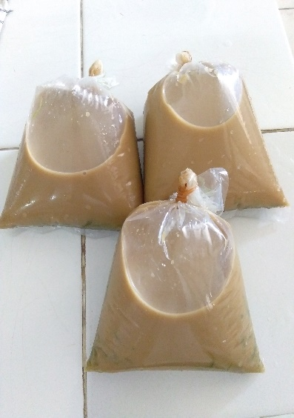 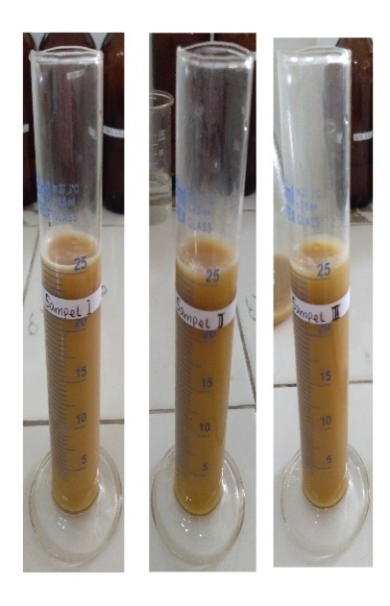

Gambar 1 Sampel Es Dawet Gambar 2 Sampel Es Dawet 25 ml

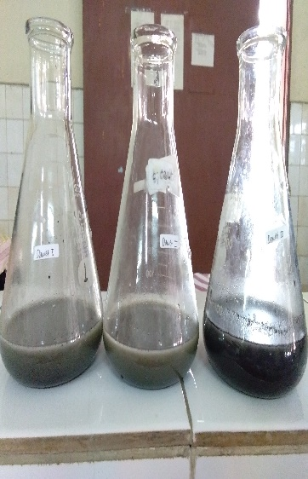 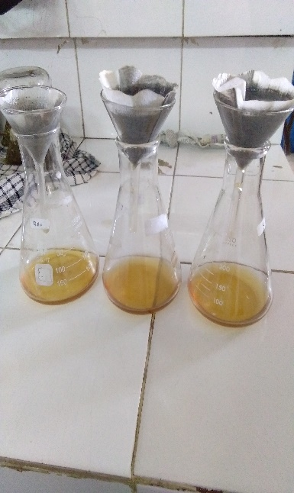

Gambar 3 Sampel + Arang Aktif Gambar 4 Penyaringan Arang Aktif

**GAMBAR**

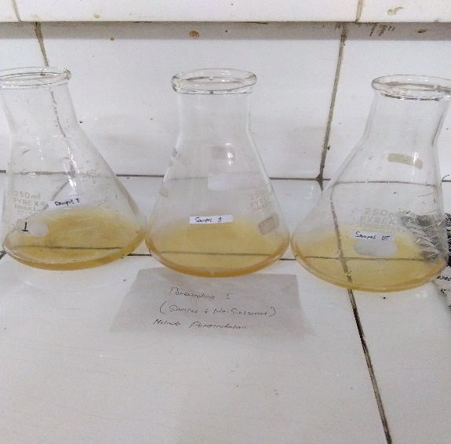 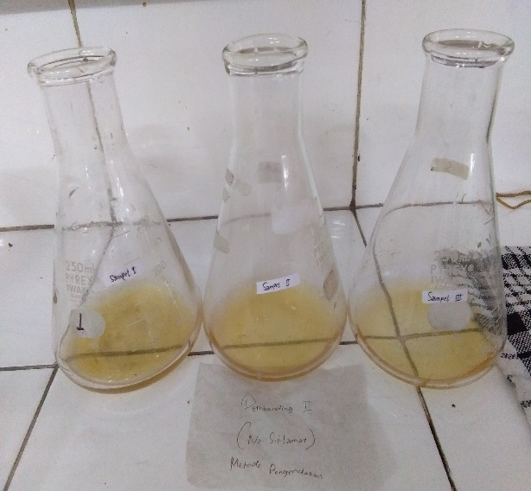

Gambar 5 Uji Pembanding Gambar 6 Uji Pembanding II

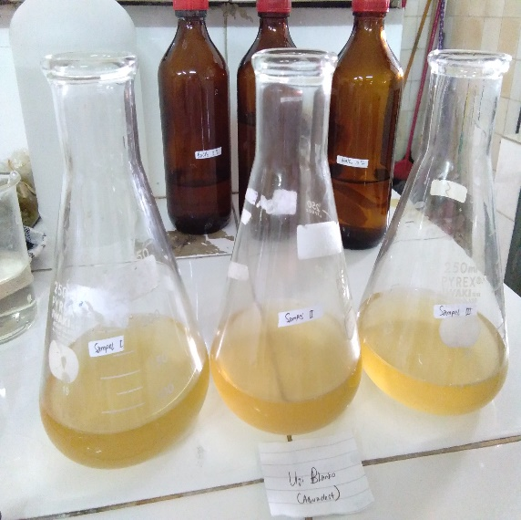 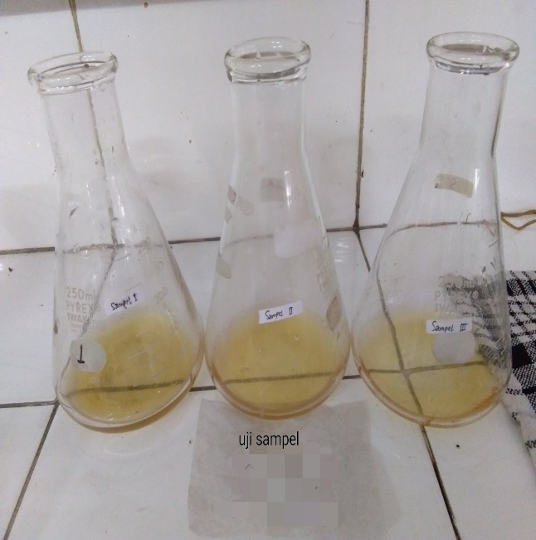

Gambar 7 Uji Blanko Gambar 8 Uji Sampel

**GAMBAR**

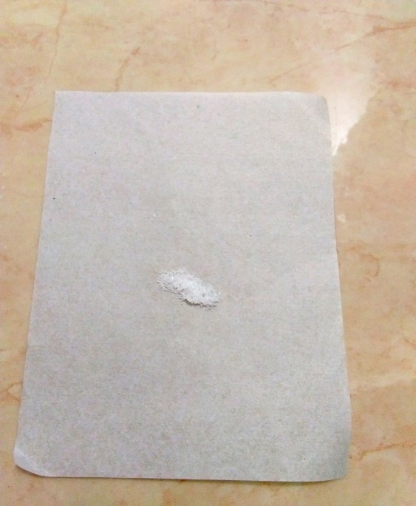 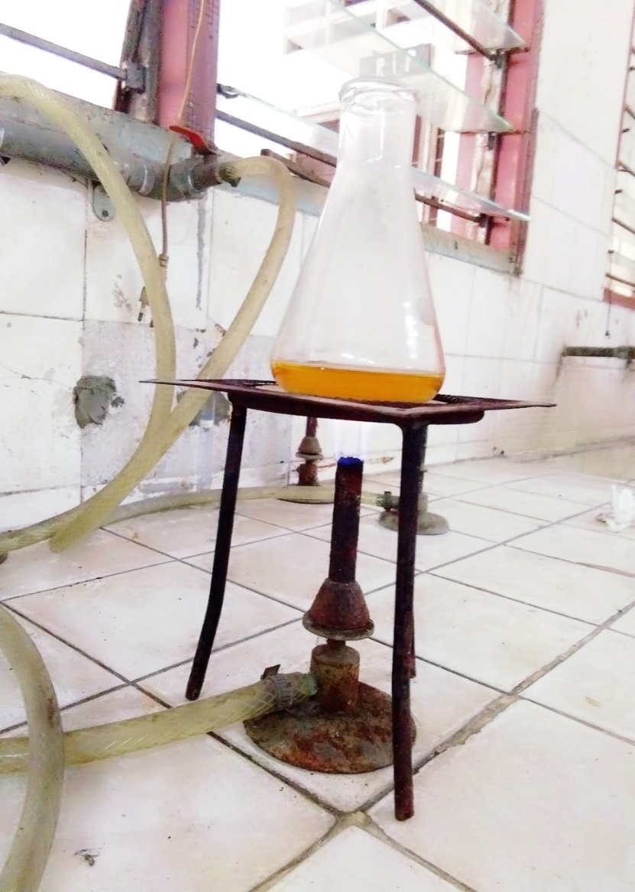

Gambar 9 Natrium Siklamat Gambar 10 Pemanasan Sampel

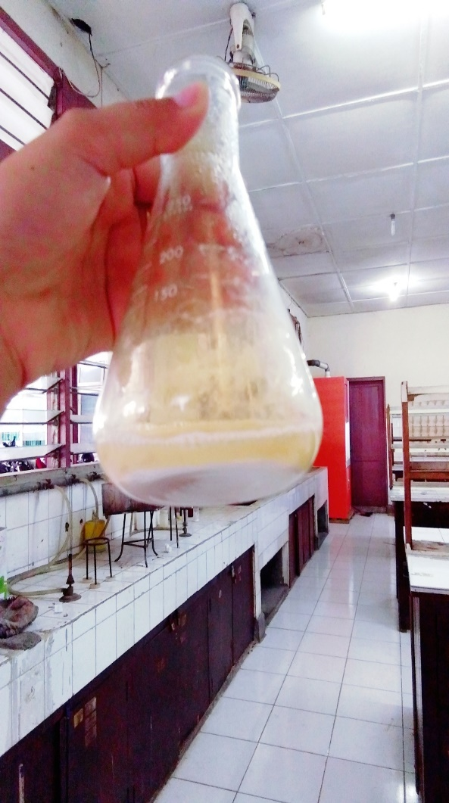 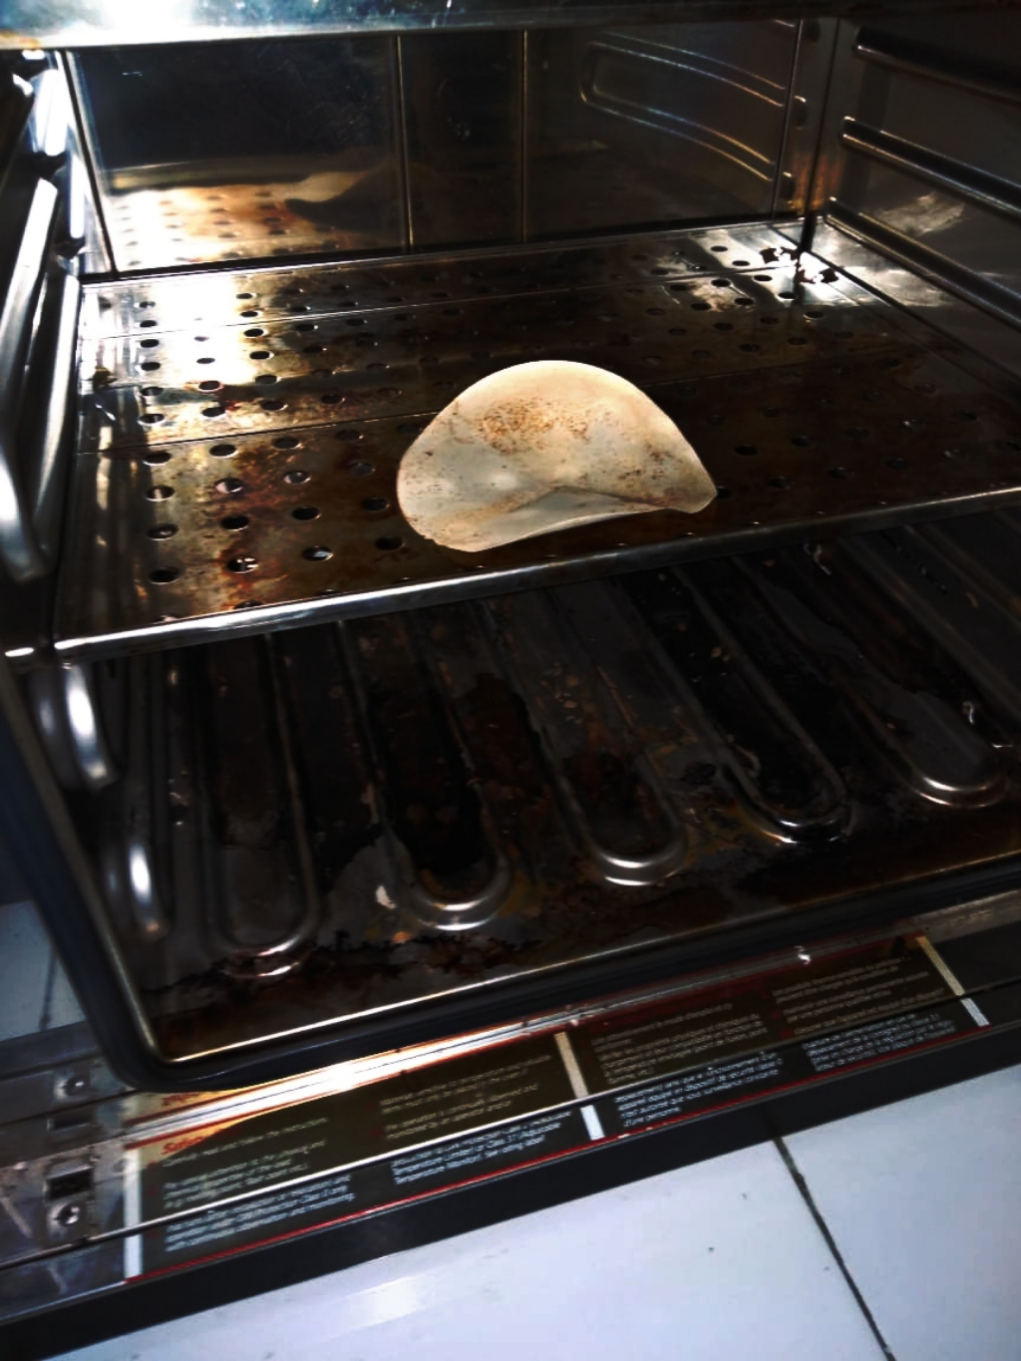

Gambar 11 Endapan Putih Gambar 12 Kertas Saring + Endapan

**LAMPIRAN 1**

Perhitungan Reagensia

1. Pengenceran HCl 10%

HCl pekat yang tersedia 37%, maka volume HCl pekat yang diambil:

V1 .N1 = V2 .N2

150ml . 10%= V2 .37%

V2 =

= 40,54 ml

1. Pengenceran BaCl210% = x 150 ml

= 15 g

1. Pengenceran NaNO2 10% = x 150 ml

= 15 g

**LAMPIRAN 2**

Perhitungan Data Sampel

1. Sampel I

Massa kertas saring = 1, 2438 g

Massa kertas saring + endapan = 1,5244 g

Maka Kadar Siklamat A = $\frac{(b-a)}{volume sampel}$ x 100 %

= $\frac{(1,5244 g-1,2438 g)}{25 ml}$ x 100 %

= 1,1224 %

Setara dengan 1 ml larutan sampel (0,011224 g/ml).

Takaran dalam gelas 250 ml, jadi = $\frac{250 ml}{1 ml}$ x 0,011224 g/ml = 2,806 g/ml.

1. Sampel II

Massa kertas saring = 1,2438 g

Massa kertas saring + endapan = 1,5264 g

Maka Kadar Siklamat B = $\frac{(b-a)}{volume sampel}$ x 100 %

= $\frac{(1,5264 g-1,2438 g)}{25 ml}$ x 100% = 1,1304 %

Setara dengan 1 ml larutan sampel (0,011304 g/ml).

Takaran dalam gelas 250 ml, jadi = $\frac{250 ml}{1 ml}$ x 0,011304 g/ml = 2,826 g/ml.

1. Sampel III

Massa kertas saring = 1,2438 g

Massa kertas saring + endapan = 1,5364 g

Maka Kadar Siklamat C = $\frac{(b-a)}{volume sampel}$ x 100 %

= $\frac{(1,5364 g-1,2438 g)}{25 ml}$ x 100 %

= 1,1704 %

Setara dengan 1 ml larutan sampel (0,011704 g/ml).

Takaran dalam gelas 250 ml, jadi = $\frac{250 ml}{1 ml}$ x 0.011704 g/ml = 2,926 g/ml.

**LAMPIRAN 3**

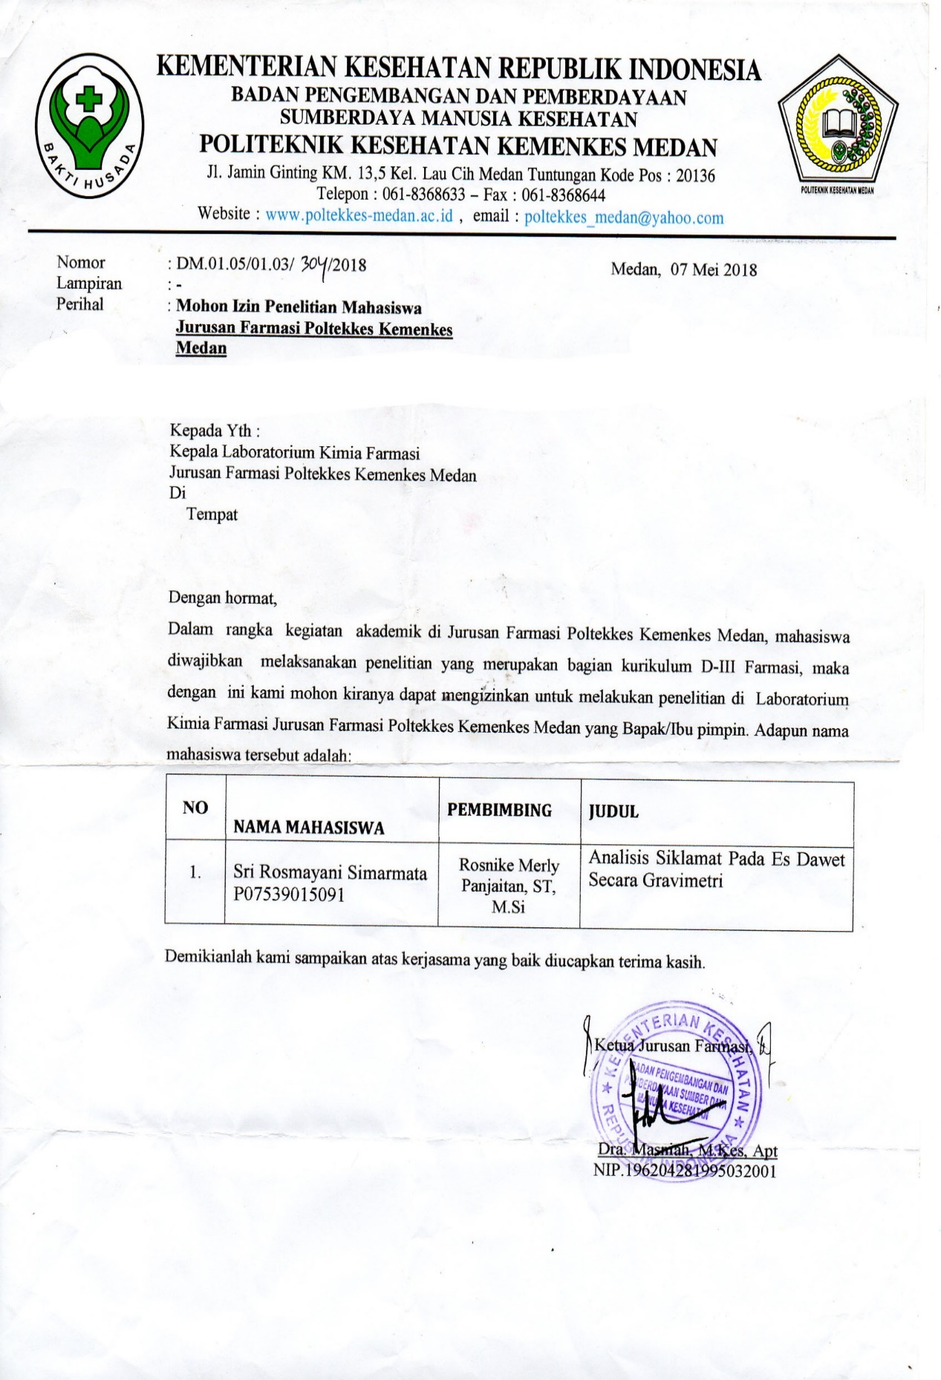

**LAMPIRAN 4**

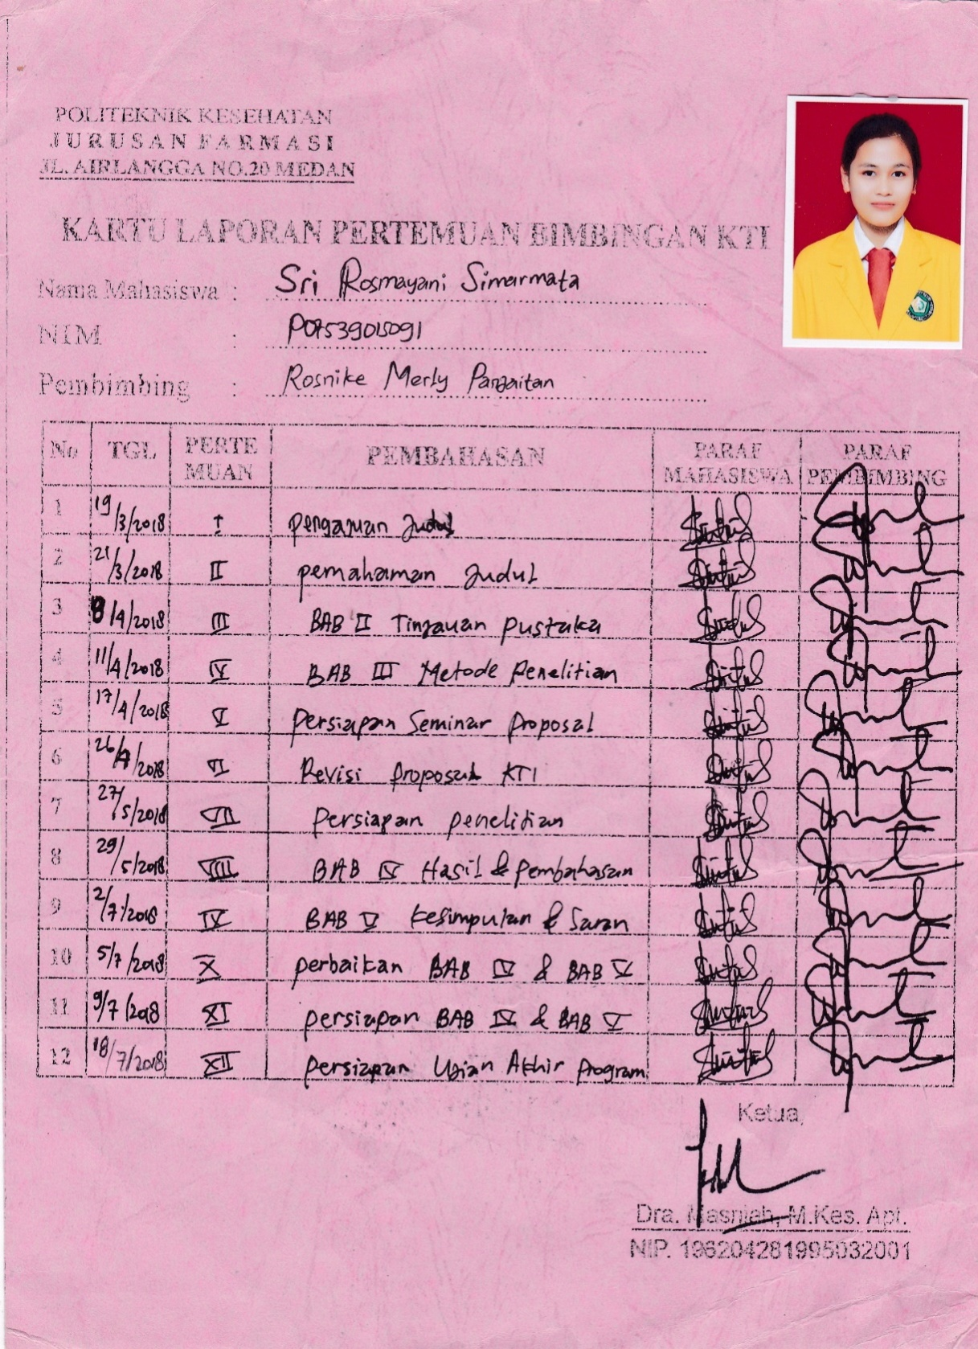

**LAMPIRAN 5**

